5 класс, название урока: периметр и площадь прямоугольника (в рамках темы «Четырёхугольники»).

Цели в блоках достижения:
личностных результатов:
- формирование познавательного интереса к предмету;
- смыслообразование (важность умения вычисления периметра и площади в жизни человека);
- самопознание (выявление субъектного опыта);
метапредметных результатов:
- умение слушать и понимать сверстника и учителя, планировать и согласованно выполнять совместную деятельность, правильно выражать свои мысли в речи;
- анализ объектов (четырёхугольников) с целью выделения прямоугольника (квадрата);
- коррекция выявленных пробелов, обеспечение закрепления в памяти детей необходимых формул;
предметных результатов:
- развитие умения применять изученные формулы для решения задач практического характера;
- систематизированные знания по теме «Периметр и площадь прямоугольника».

1. Организационный момент: приветствие и проверка готовности к уроку (слайд 1).
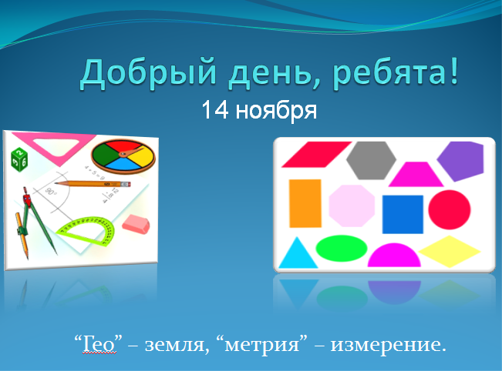
Рис. 1. Слайд 1
2. Создание учебной доминанты. Актуализация знаний
УУД (задания 1-2): логический анализ объектов с целью выделения характеристик признаков (познавательные), выделение и осознание того, что уже пройдено (регулятивные), умение выражать свои мысли, слушать, вступать в диалог (коммуникативные).
«Мы с вами продолжаем путешествие по стране под названием «Геометрия». На прошлом занятии вы узнали, какие фигуры называются четырёхугольниками, а также выяснили, какие известные вам фигуры являются четырёхугольниками. Какие же?» Ребята называют: квадрат, прямоугольник ромб (трапеция, параллелограмм). «Посмотрите, пожалуйста, на слайд (2), выпишите номера тех фигур, которые являются четырёхугольниками, затем выберете те номера, которые соответствуют прямоугольникам, квадратам». «Кто бы хотел поделиться своими ответами? Ученик N называет номера, а вы, ребята, проверяйте, аккуратно исправляйте карандашом, если что-то не так». Идёт проверка задания. «Теперь давайте вспомним свойства прямоугольника, квадрата. В задании 2 отметьте «+» верные на ваш взгляд утверждения и «-» – неверные» [РКМЧП, Верные/неверные утверждения]. Обсуждение задания.
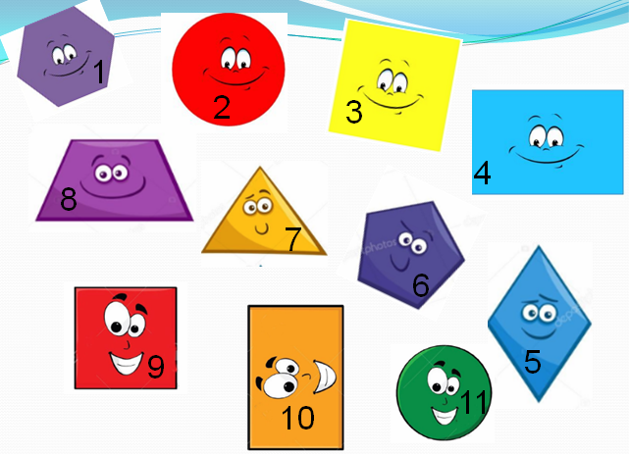
3. Выявление СО учащихся. Формирование темы урока
Рис. 2. Слайд 2
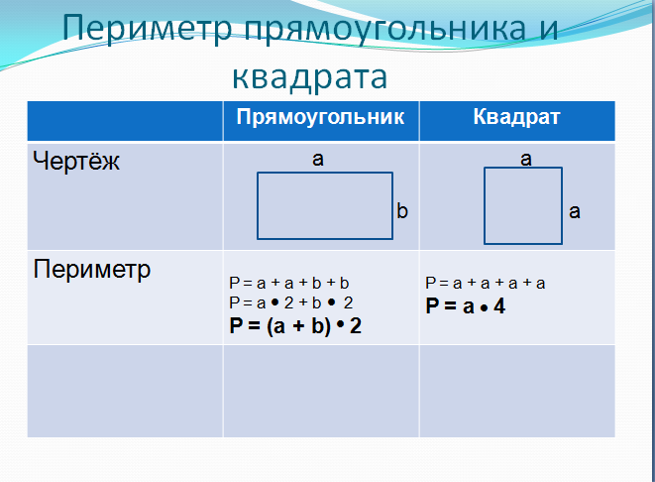
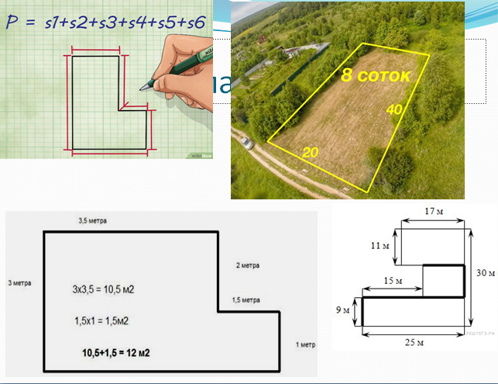
УУД (задания 3-4): умение ориентироваться в своей системе знаний, структурирование знаний (познавательные), выделение и осознание того, что уже пройдено (регулятивные), умение выражать свои мысли, слушать, вступать в диалог (коммуникативные), самоопределение (личностные).«А теперь взгляните на картинки (слайд 3). Что вы на них видите? Какие задачи решаются на этих картинках?» Дети отвечают, что измеряется площадь и периметр. «Поэтому в тетрадках давайте запишем число и тему сегодняшнего урока – периметр и площадь прямоугольника. А что такое периметр? Запишите в тетрадках: периметр это….» Обсуждение записанного определения, проверяем, что «периметр – это сумма длин всех сторон». «В задании 3 измерьте с помощью линейки стороны прямоугольника и квадрата и подпишите полученные значения, запишите, чему равен периметр». Сверяем результаты. «Как найти периметр любого прямоугольника? Квадрата?» Дети говорят, что знают формулу. «Давайте в тетрадях нарисуем небольшую табличку [РКМЧП, сводная таблица] (слайд 4) и заполним первые две строчки». «Что в сегодняшней теме мы ещё не затронули? (площадь). В задании 4 запишите, чему равна площадь фигур из задания 3». Сверяем результаты. «Как вы её посчитали? (отвечают) Давайте заполним третью строчку нашей таблицы (слайд 5)».
Рис. 4. Слайд 4
Рис. 3. Слайд 3
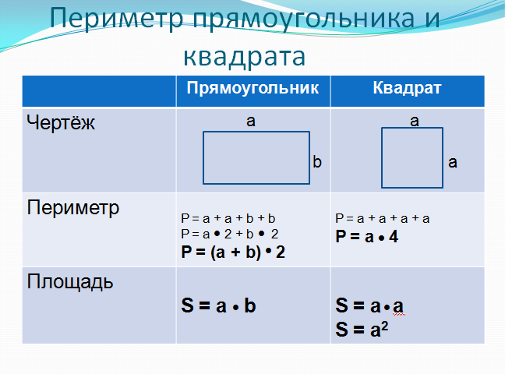
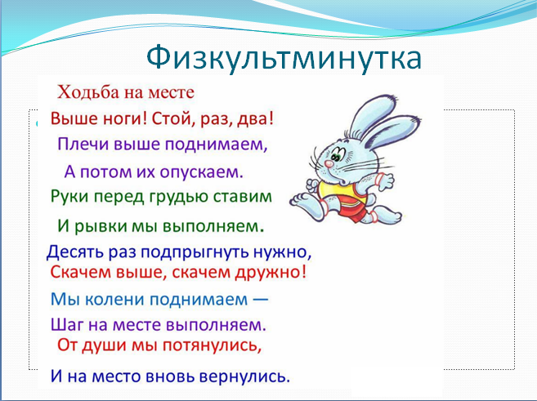
4. Физкультминутка [Здоровьесберегающие технологии]
Рис. 6. Слайд 6
Рис. 5. Слайд 5
«Впереди нас ждут ещё задачки, поэтому давайте немного отдохнём и выполним физкультминутку! (слайд 6)»

5. Познавательная мотивация. Решение задач с практическим применением формул для вычисления площади и периметра прямоугольника и квадрата
УУД (задания 5-7): построение цепи рассуждений для решения задачи, анализ объектов, выделение необходимой информации для решения задачи (познавательные), планирование своей деятельности для решения поставленной задачи и контроль полученного результата, коррекция полученного результата (регулятивные), умение вступать в диалог, коллективное обсуждение проблем и планирование учебного сотрудничества со сверстниками (коммуникативные), самоопределение, смыслообразование (личностные).

«Для чего же нужно уметь вычислять площадь и периметр фигуры?» Учащиеся отвечают. Учащиеся решают задачи парами (задания 5-7). Проверка ответов.
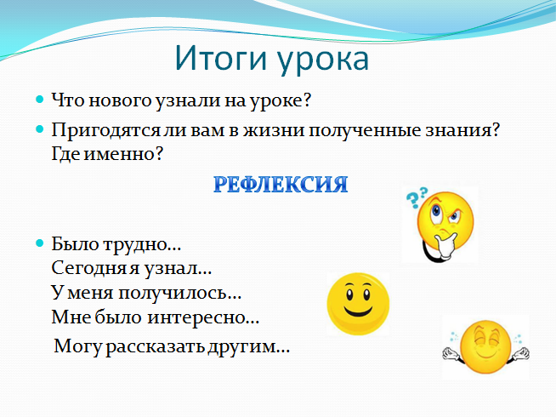
6. Подведение итогов урока (слайд 8).
Рис. 7. Слайд 8
Рефлексия:
Было трудно…
Сегодня я узнал…
У меня получилось…
Теперь я могу…

Информация о домашнем задании, инструктаж по его выполнению.

Ф.И. ________________________________________________________ Класс ___________________

Задание 1
Четырёхугольники: ________________________
Прямоугольники: __________________________
Квадраты: ________________________________

Задание 2
Верные и неверные утверждения
Утверждение | Верное – «+», неверное – «-»
У прямоугольника все углы прямые
Существует квадрат, у которого хотя бы один угол больше 90 градусов
У прямоугольника противоположные стороны равны
Квадрат – это прямоугольник с одинаковыми сторонами
Существует прямоугольник, у которого все стороны различны
Прямоугольник можно назвать квадратом

Задание 3

Р =

Р =

Задание 4
S = _________________
S = _________________

Задание 5 «Школа»
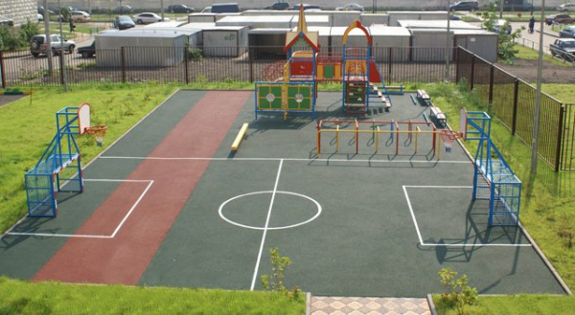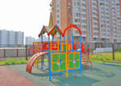
38 м
62 м
75 м
29 м
1. На пришкольном участке (см. рисунки) необходимо установить бордюр вокруг 2-х детских площадок. Сколько потребуется материала, если длина 1 бордюра 1 м?
Ответ: ______________________.
2. Какую площадь занимают эти две площадки?
Ответ: ______________________.

Задание 6 «О нас с вами»
1. Среднее значение площади кожного покрова человека равно площади территории 500 см 30 см! Найдите, чему равна площадь кожного покрова в квадратных дециметрах.
Ответ: ______________________.

2. В организме человека живут более 400 видов полезных бактерий. Они вырабатывают витамины, помогают усваивать пищу, в определённой мере защищают кишечник от вторжения вредных микроорганизмов. Пусть эти бактерии и малы, но их очень много, поэтому они могут покрыть площадь двух альбомных листов 21 см 30 см! Вычислите площадь, которую могут занимать полезные бактерии.
Ответ: ______________________.

Задание 7 «Ремонт»
Сколько рублей необходимо затратить на ремонт всей квартиры?

ГОСТИНАЯ
Вычислите площадь пола, если длина и ширина гостиной равны 5 м и 4 м. S = ____________ .
На пол стелим ламинат. Сколько потребуется ламинатных плиток, если одна плитка имеет размеры: 1 м20 см. Ответ: ______________________.
Рассчитайте, сколько необходимо потратить денег на покупку ламината для пола гостиной, если одна плитка стоит 58 руб. Ответ: ______________________.
СПАЛЬНЯ
Вычислите площадь пола, если длина и ширина спальни равны 5 м и 3 м. S = ____________ .
На пол стелим ламинат. Сколько потребуется ламинатных плиток, если одна плитка имеет размеры: 1 м15 см. Ответ: ______________________.
Рассчитайте, сколько необходимо потратить денег на покупку ламината для пола спальни, если одна плитка стоит 56 руб. Ответ: ______________________.
ВАННАЯ
Вычислите площадь пола, если длина и ширина ванной равны 3 м и 2 м. S = ____________ .
Пол ванной покрываем кафельной плиткой. Сколько потребуется кафельных плиток, если одна плитка имеет размеры: 50 см50 см. Ответ: ______________________.
Рассчитайте, сколько необходимо потратить денег на покупку кафеля для пола ванной, если одна плитка стоит 51 руб. Ответ: ______________________.
КУХНЯ
Вычислите площадь пола, если длина и ширина кухни равны 4 м и 3 м. S = ____________ .
На пол кухни стелим ламинат. Сколько потребуется ламинатных плиток, если одна плитка имеет размеры: 2 м 15 см. Ответ: ______________________.
Рассчитайте, сколько необходимо потратить денег на покупку ламината для пола кухни, если одна плитка стоит 62 руб. Ответ: ______________________.
Итоговая таблица
Объект | Затраты (рублей)
Гостиная
Спальня
Ванная
Кухня
Итого:

Ответ: ______________________.

